15-4-2020

Nombre del Autor

Syscenterlife@

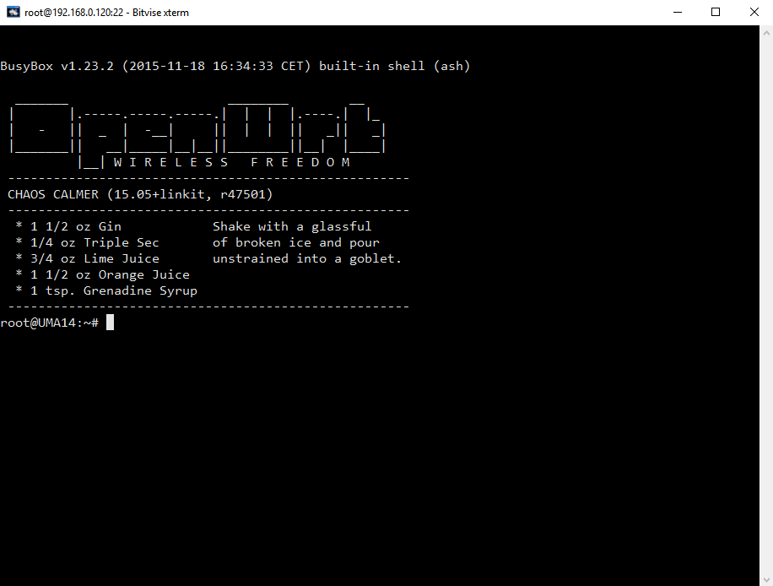

**Informe Sobre la Resolución de Problemas Algorítmicos**

**Implementación de un sistema en DOS sobre un caso simple abstraído como parte de las visitas guiadas.**

1. **Análisis del Problema (Descripción)**

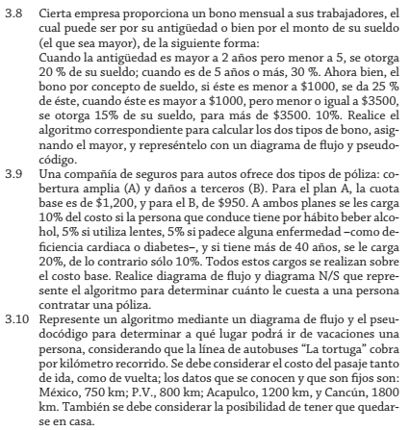

**Datos de Entrada**:

*Definir Variables*: lugar como cadena

costoxK, costoTotal , totalKilometro como real

Datos de entrada: lugar, costoxK (ME=750, PV=800, AC=1200, CA=1800)

costoxK<-24 //inicializando valor

**Proceso:**

**Según** lugar

**Caso** ME**:** totalKilometro<-2*750 //(Ejemplo: 36000)

**Caso** PV**:** totalKilometro<-2*800 //(Ejemplo: 38400)

**Caso** AC**:** totalKilometro<-2*1200 //(Ejemplo: 57600)

**Caso** CA**:** totalKilometro<-2*1800 //(Ejemplo: 86400)

**Defecto** totalKilometro<-0

costoTotal<-( totalKilometro * costoxK)

**Datos de Salida:**

**Escribir “El costo total es: ”,** costoTotal

1. **Diseño de Algoritmo**

***Pseudocódigo***:

Algoritmo CalcularPrecioTotalVacaciones

Definir lugar como cadena

Definir costoxK, costoTotal, totalKilometro como real

//Datos de Entrada

Escribir "Ingrese el Lugar en donde sesea pasar Vacaciones:"

Leer lugar

Escribir "Ingrese el costo por Kilometro:"

Leer costoxK

//Proceso

segun (Minusculas(lugar)) hacer

"mexico" o "méxico": totalKilometro<-2*750

"PV": totalKilometro<-2*800

"AC": totalKilometro<-2*1200

"CA": totalKilometro<-2*1800

De Otro Modo:

totalKilometro<-2*0

Escribir "Se queda en Casa"

FinSegun

costoTotal<-(totalKilometro*costoxK)

//Datos de salida

Escribir "El costo total de sus vaciones sera: ", costoTotal

Escribir "Pasara sus vaciones en: ", lugar

FinAlgoritmo

***Diagrama de Flujo (DFD):***

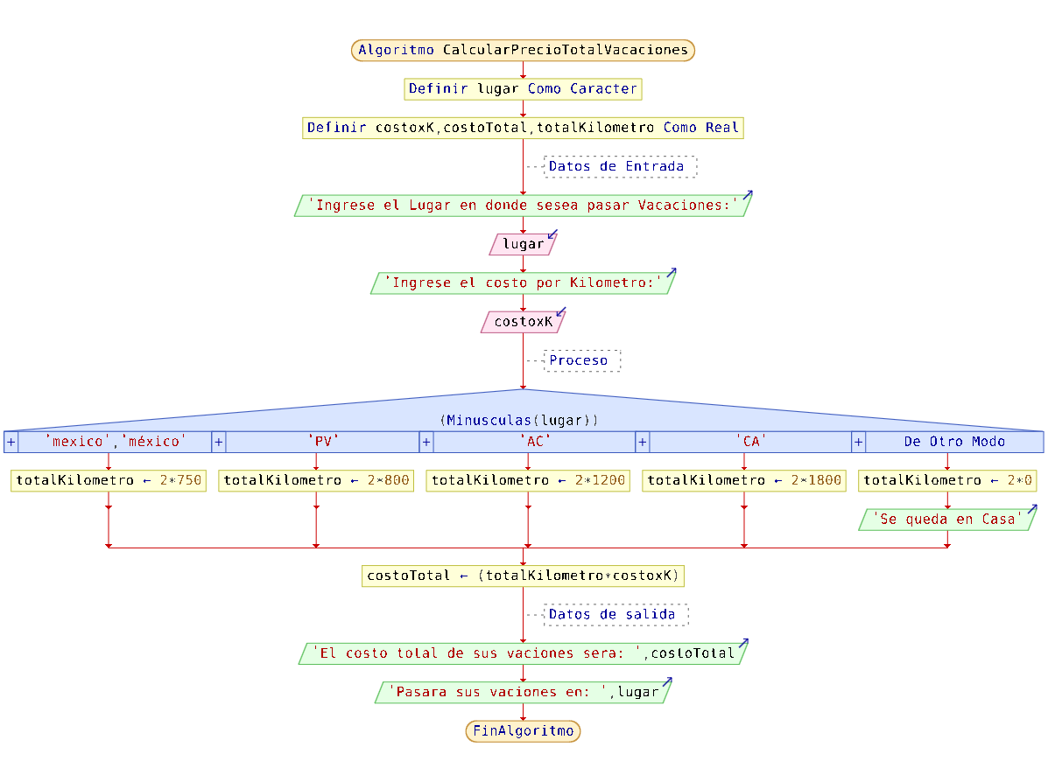

***Diagrama de N/S***

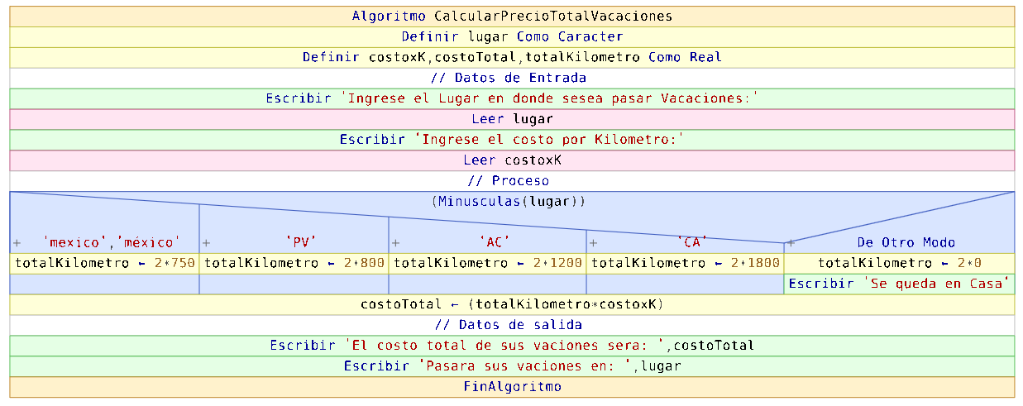

1. **Codificación, compilación y ejecución, verificación y depuración**
2. **Documentación**

Comandos para ejecutar en Java:

D:\DESARROLLO 2020>javac CalcularPromedioNotas.java

D:\DESARROLLO 2020>java –cp . CalcularPromedioNotas